Đây là đoạn code của action Login.

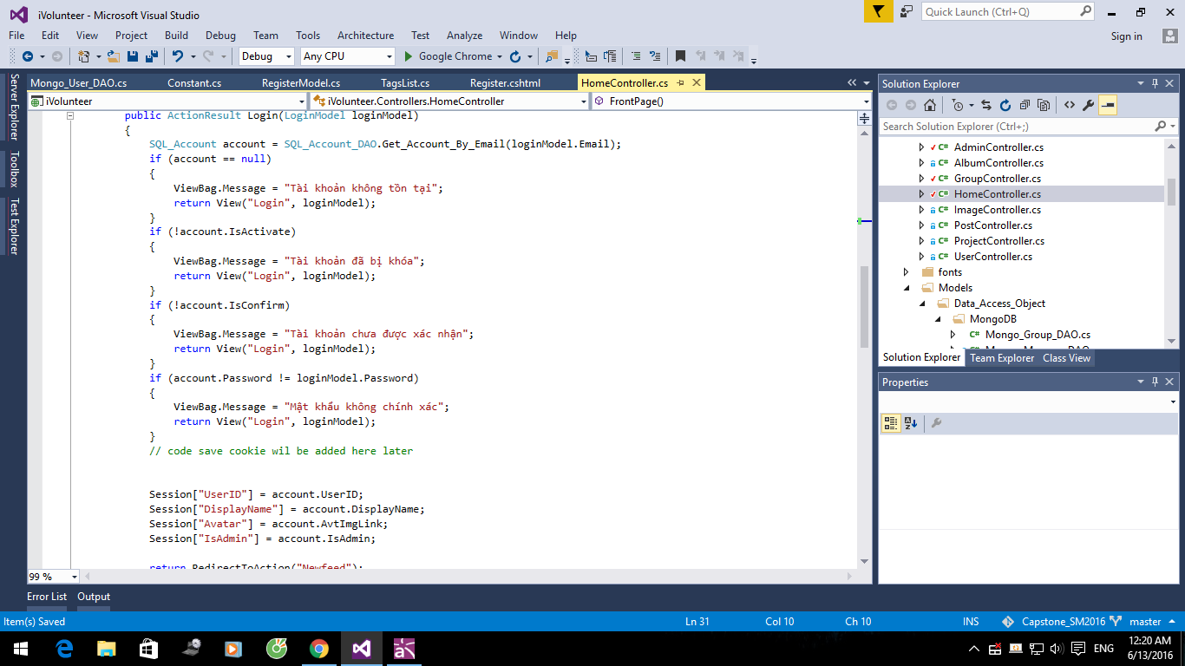

Đây làm sequence diagram em đã vẽ.

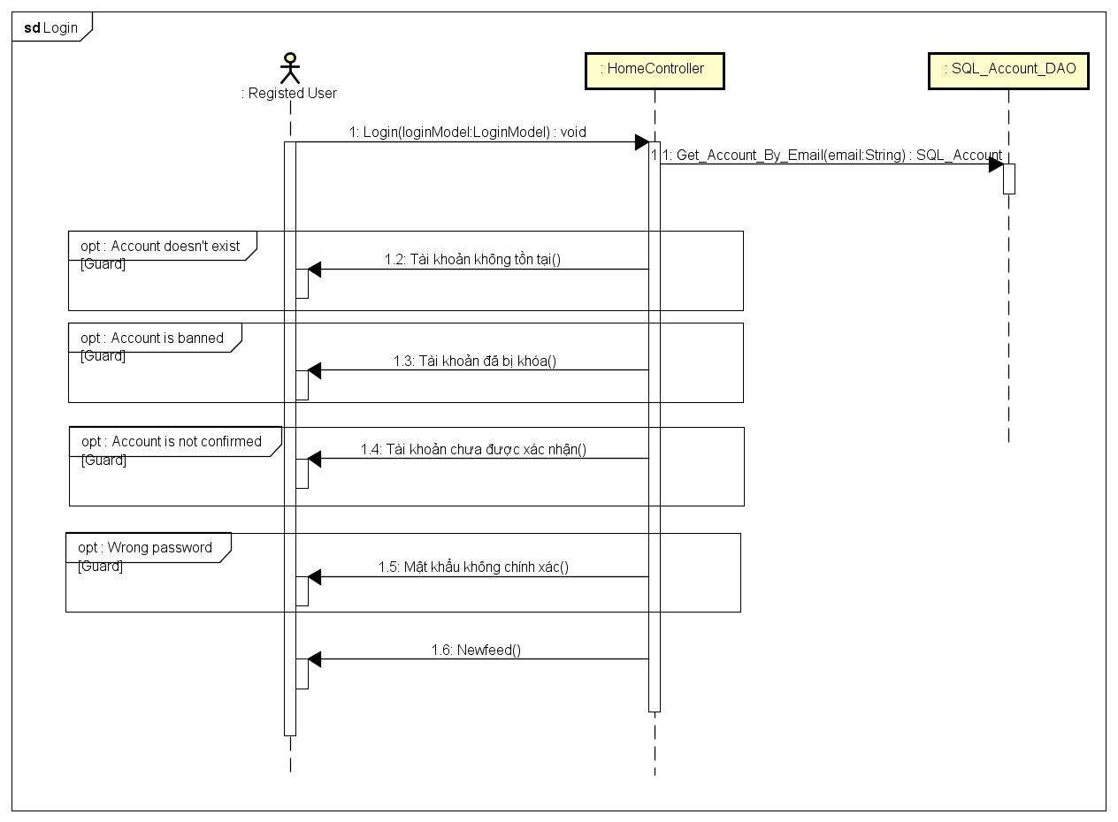

Còn đây là đoạn code cho action Register.

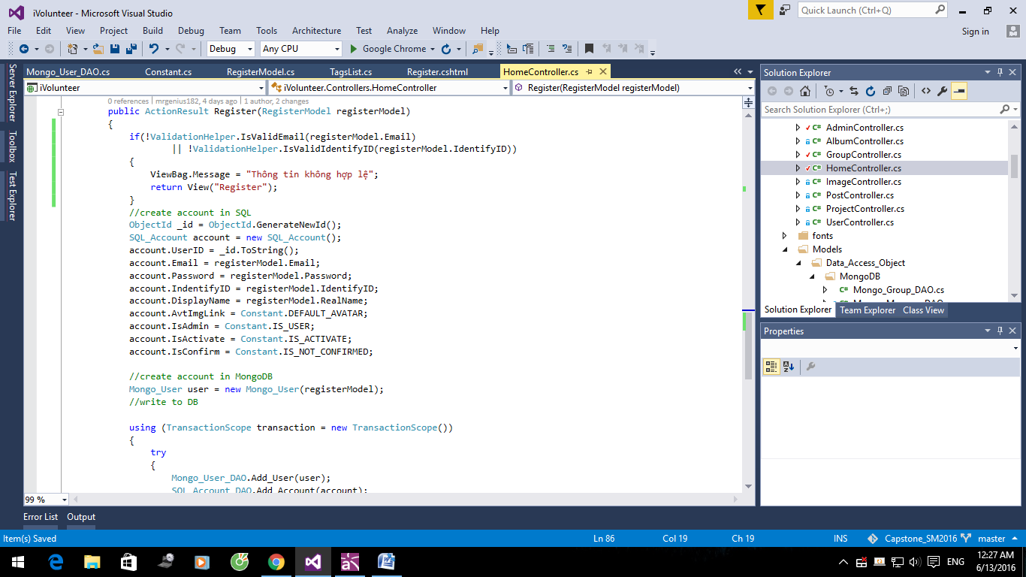

Thầy xem giúp em em đã vẽ phần login đúng chưa, và phần register vẽ thế nào ạ.